Играя вместе -развиваемся

Совместная деятельность родителей и детей | Интересное для родителей | Примечание
Скоро майские выходные! Многие отправляются на дачу (или уже уехали)! Наверняка, на участке есть песок…  А это: песочница, совочки, ведерки, формочки. Какой же ребенок не любит играть в песке?  ИНТЕРЕСНЫЕ ИГРЫ С ПЕСКОМ ДЛЯ ДЕТЕЙ!  Отпечатки (2 - 4 года).  Сделайте на песке отпечатки своих ладошек, кисти, ступней, локтей. Вы можете чередовать рисунки: сначала след оставляете вы, затем ребенок. Придумывайте вместе узоры и сравнивайте размер: У мамы большая ладошка, у тебя поменьше.  Формочки (2 - 4 года). Приготовьте ведерко и формочки 3—4 видов и размеров по 8—10 штук каждого вида. Предложите ребенку опускать формочки в ведерко и проверять насколько быстро оно заполняется. Расскажите, что формочки лежат неплотно и гремят, и спросите, что нужно сделать, чтобы ведерко было заполнено плотно (досыпать между формочками песок).  Таинственные следы.  Устройте угадай-ку: показывайте ребенку разные отпечатки на влажном песке (например, от ракушки, мяча, папиных сандалий) и предлагайте угадывать, кто оставил этот таинственный след.  Сапер (от 3 лет).  Погрузите в песок собственную ладонь или закопайте крупную игрушку. Ребенок должен, не дотрагиваясь до вашей ладони руками, полностью раскопать ее и сдуть весь песок. дотронулся до руки (игрушки) — проиграл (мина «взорвалась»), и нужно поменяться ролями.  Тир (от 5 лет)  Возьмите несколько камешков, пробок или ракушек—они будут «пулями. На песке отметьте мишень : расчертите несколько концентрических кругов (для усложнения можно пометить каждый определенным количеством баллов). С расстояния 5—10 шагов старайтесь вместе с ребенком за- бросить камешки в самое «яблочко’.  Ощущения (2—7 лет)  Сядьте рядом с ребенком на песок, прижмите к нему ладони, предложите ребенку сделать то же самое. А теперь расскажите о своих ощущениях («песок теплый, нагрелся солнцем, песчинки щекочут руки»). Попросите ребенка описать свои ощущения. Не расстраивайтесь, если сначала он будет использовать ваши слова. Спросите, что ребенок будет ощущать, если поменяет положение рук, если будет ими двигать, а затем выполните это действие и сравните ощущения с описанными.  Чудо-звуки (4—10 лет)  для игры понадобятся ведерко, формочки (желательно закрывающиеся), пластиковая бутылка, коробочки от киндер-сюрпризов, шуршащий пакет маечка, пустой спичечный коробок. Предложите ребенку поочередно насыпать песок в разные формы, встряхивать его и прислушиваться к звукам. Поясняйте, что предметы сделаны из разных материалов (пластмасса, картон, полиэтилен) и поэтому издают разные звуки. Вместе вы можете придумать целую ‘мелодию» из разных звуков и сыграть ее.  Угадай-ка (от 3 лет).  Спрячьте в песок небольшие фигурки или листочки с написанными словами. Это — ключи к загадкам которые будет разгадывать ребенок. Отгадав ответ, вместе раскопайте песок и проверьте правильность догадки. Эта игра подойдет для группы детишек, можно устроить конкурс эрудитов, а призами станут раскопанные игрушки — «отгадки».  Песочные часы (от 3 лет).  Возьмите две небольшие пластиковые бутылки, в одну из них насыпьте песок и закройте крышкой. В крышке сделайте небольшое отверстие. Пустую бутылку без крышки прикрепите к бутылке с песком — часы готовы. А теперь можно устроить соревнование на время, например кто больше сделает куличей, пока пересыпается песок.  Солнечные часы (от 6 лет).  На песке начертите круг, в центре поместите палочку, ветку или пластиковую бутылку, наполненную песком для устойчивости. По наручным часам проверьте, когда наступит полдень, и отметьте на «циферблате ’число 12. Можно повторять проверку каждый час и предлагать ребенку выкладывать остальные цифры или усложнить задачу: по симметрии от «12» выложить остальные отметки на «циферблате», а затем проверить точность по наручным часам.  Буквы и цифры (от 3 лет).  На песке легко писать, используя любые подручные средства: веточку, палочку или собственный палец. Вы можете обучать ребенка письму, показывать незнакомые буквы и цифры. С детьми постарше можно устраивать «диктант» или предлагать вставить пропущенные буквы в написанных вами словах.  История и мифология (5—8 лет).  Потихоньку от ребенка спрячьте в песок несколько «предметов древнего быта» (маленькие глиняные кувшинчики сойдут за амфоры, если вы рассказываете о древнем Риме; фигурка кошки будет символизировать древнеегипетские верования и т.д.). Вы можете сначала немного рассказать ребенку, а затем начать «раскопки», предупредив, что «где-то здесь спрятана вещица, связанная с вашим рассказом», а можете «случайно вместе раскопать сокровище, а затем сопровождать находку рассказом. для полноты картины захватите в свою археологическую экспедицию кисточки и мягкие тряпочки, чтобы аккуратно, не дыша, стирать песок с вашего открытия. Такой игрой можно заинтересовать и поклонника древней истории, и того, кто скучает на уроках. | «Играть, нельзя гулять: чем занять дошкольника» (статья)  https://sn.ria.ru/20200401/1569408962.html  «Песочная терапия для детей»  https://logoprav.ru/korrekciya-rechi/pesotchnaya-terapiya-dlya-detej | По состоянию здоровья ребенка
Играть вместе веселее!  Обязательное условие: играет вся семья!!!!  - Развиваем эмоциональный интеллект ребенка:  Коробка радости  Для каждой эмоции можно собрать коробку с предметами, с ней связанными. Возьмите картонную коробку, обклейте красивой бумагой и положите внутрь то, что напоминает про радостные события. А затем попросите ребенка нарисовать на гранях коробки то, что вызывает у него радость.  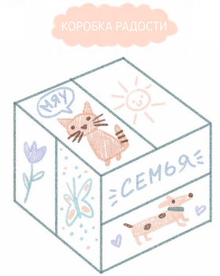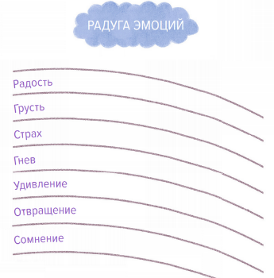  Радуга эмоций  А твои эмоции какого цвета? Создай свою радугу эмоций!  3) Саморегуляция эмоционального состояния:  Игра «Лиса и заяц»  Лиса (взрослый) сидит на полу, спиной к ребенку, считает до 10, а заяц (ребенок) за время счета до 10 должен дотронуться до лисы. Если лиса оборачивается, то заяц должен замереть и не двигаться. Лиса может оборачиваться несколько раз.  Примечания к игре:  - Если заяц двинулся при обороте лисы, то его «съедает» лиса, и он проиграл.  - Если заяц дотронулся до лисы за 10 счетов и не был съеден, то теперь он победил и становится лисой.  Игра «Каратист»  Цель: развитие двигательного контроля, снятие импульсивности.  На пол кладем обруч или создаем круг из любых подручных материалов. Один из участников встает в обруч и превращается в "каратиста", выполняя резкие движения руками и ногами. Остальные участники игры произносят: "Сильнее, еще сильнее...", помогая игроку выплеснуть агрессивную энергию интенсивными движениями.  Упражнение «Послушать тишину»  Цель: формирование произвольной регуляция собственной деятельности.  Садимся на пол, закрываем глаза и последовательно слушаем звуки на улице за окном, затем в комнате, свое дыхание, биение сердца. | «Про детскую злость» (схемы для родителей)  Т. Поль, психолог  https://vk.com/typicalneuropsychologist?w=wall-164007618_3715 | По состоянию здоровья ребенка.  Совместная деятельность – это заряд позитива!
1. Если есть возможность распечатать!!!  Развиваем логику  «Продолжи ряд» (пример заданий1)  https://vk.com/typicalneuropsychologist?w=wall-164007618_3853  «Лабиринты»  https://vk.com/typicalneuropsychologist?w=wall-164007618_3770  И здесь  https://vk.com/ranneerazvitie?w=wall-2756772_192663  «Найди лишнее»  https://vk.com/typicalneuropsychologist?w=wall-164007618_3701  Развиваем внимание  https://vk.com/typicalneuropsychologist?w=wall-164007618_3696  Раскраски закладки  https://yandex.ru/collections/user/ecopant/zakladki-raskraski/?utm_term=zakladki-raskraski&utm_campaign=regular&utm_source=yamain&utm_medium=informer  2. Если Вы ограничены в технических средствах и не можете распечатать задания: используем подручные средства!  1) Лист бумаги, карандаши:  Графические диктанты (пример 2)  Варианты можно посмотреть здесь  https://vk.com/typicalneuropsychologist?w=wall-164007618_3772  2) Готовим руку к письму:  - Изготовление коллажей (вырезание ножницами фигур из журналов и составление из них композиций);  - штриховки;  - изготовление бумажных бус. (Прямоугольная полоска разрезается по диагонали на треугольники. Каждый треугольник скручивается по диагонали, конец треугольника приклеивается. Получается цветная бумажная бусинка. Бусины нанизываются на тесьму).  И другие варианты можно посмотреть здесь  https://vk.com/ranneerazvitie?w=wall-2756772_192541 | «Готовность к обучению в школе: проблемы подготовки и трудности в обучении» М.М. Безруких (статья) https://nsc.1sept.ru/view_article.php?id=200801708  «Как оторвать детей от гаджетов без скандала» (статья)  https://vk.com/typicalneuropsychologist?w=wall-164007618_3706  Умные аудио сказки «Почемучки»  https://vk.com/id14341948?w=wall14341948_944%2Fall  https://vk.com/id14341948?w=wall14341948_942%2Fall | По состоянию здоровья ребенка  Хорошего Вам настроения!
Пример 2  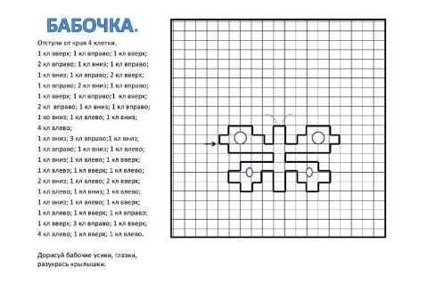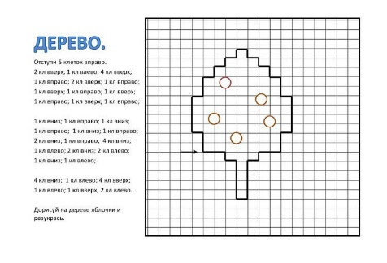 | Пример3  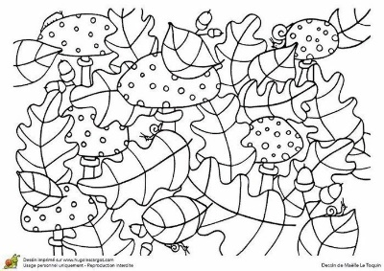 | Если нет ограничений по состоянию здоровья
В детском саду – НЕДЕЛЯ ПСИХОЛОГИИ «Волшебные сны»  «Вопросы под подушкой»  Перед тем как сказать ребенку «Спокойной ночи», задайте ему один-два вопроса из нашего списка. «Вопросы под подушкой» помогут начать разговор по душам с сыном или дочерью и узнать о ребенке много нового.  - О чем ты любишь мечтать?  - Кто твой герой и почему?  - Если бы ты мог что-то поменять в себе, что бы ты изменил?  - Кто самый добрый человек в твоем окружении? Почему?  - Что тебе больше всего нравится в твоем лучшем друге?  - Какая у тебя любимая игра и почему?  - Кто заставляет тебя смеяться и почему?  - Если бы ты был животным, то каким именно и почему?  - В какие моменты ты чувствуешь, что взрослые тебя не понимают?  - Какую одну вещь ты можешь сделать сегодня лучше, чем вчера?  - Что бы ты предпочел: уметь летать или читать мысли?  - С кем ты больше всего ждешь встречи в садике каждый день?  - Если бы ты собирал свой обед самостоятельно, что бы ты положил?  - Кто из твоих ребят в группе самый дружелюбный?  - С кем ты провел больше всего времени сегодня?  - Если бы ты мог сыграть любую роль в твоем любимом фильме или мультике, какую бы ты выбрал и почему?  - С кем в нашей семье тебе веселее всего проводить время?  Автор: Екатерина Кес  Сладких вам снов... | Сонные сказки  https://vk.com/tryam.club?w=wall-8899089_350194  Пока дети спят! А Вы располагаете часом свободного время, то…  «Лекции по психофизиологии ребенка»  М. М. Безруких - доктор биологических наук, профессор, действительный члена Российской Академии образования, директор Института физиологии РАО

